Uma Linguagem própria e inconfundível
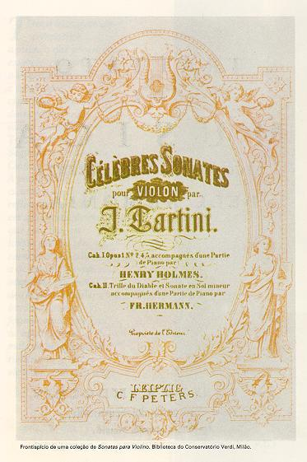
No século XVIII, a Itália contava com uma longa tradição de música instrumental, que vinha se desenvolvendo paralelamente à musica vocal. As primeiras manifestações de evolução técnica, formal e construtiva nesse terreno podem ser encontradas nos músicos venezianos do século XVI. No século seguinte é; a cidade de Bolonha que se projeta em primeiro plano, com o surgimento de uma escola violinística que seria o centro de gravitação de grande número de autores de primeira categoria, como Giovanni Battista Vitali e Giuseppe Torelli. Nos últimos decênios do século XVII, os editores bolonheses publicaram um extraordinário número de obras para cordas. Esse período assinala a constituição definitiva do Concerto Grosso e um notável enriquecimento da produção de Sonatas.
Entre todos os compositores dessa época o que mais se destacou foi Arcangelo Corelli, cuja obra surge como o supremo refinamento de uma longa tradição instrumental e como a base sobre a qual se fundaria a Arte violinística de músicos como Vivaldi, Geminiani, Locatelli e Veracini.
Todos esses fatores convergem para a obra de Tartini, um compositor que não se notabilizou por ímpeto revolucionário, mas pela extraordinária capacidade de retirar do passado uma linguagem própria e inconfundível. Tartini é; daquela família de artistas que necessita penetrar profundamente o terreno histórico e nele assimilar, longa e laboriosamente, os elementos com os quais alçar seu próprio vôo. E, de fato, o compositor criou uma síntese clássica e muito pessoal, na qual se encontram o "pathos" profundo e elegíaco de Corelli, o fervor de Vivaldi, graça de Veracini, o virtuosismo de Locatelli, a clareza de Geminiani. Com isso, sua obra resume todo um século de Arte violinística italiana e a transmite para o resto da Europa, preparando as conquistas do fim do século XVIII e da etapa seguinte.

Entre o Real e o Lendário
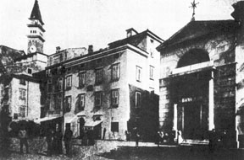
Giuseppe Tartini nasceu a 8 de abril de 1692, na cidade de Pirano, no litoral da península da Ístria, atualmente parte integrante do território iugoslavo. Na época do nascimento do compositor, a cidade subordina-se a Veneza e uma de suas atividades econômicas mais importantes era a produção e o comércio de sal. Seu pai, Giovanni Tartini, de origem florentina, dedicava-se a essa atividade. Documentos da época o qualificam como "escrevente público dos sais" da república veneziana, cargo que só era exercido por pessoas de consideráveis posses e elevada honestidade. Homem pio e caridoso, gozava de grande estima na cidade e foi eleito tutor, procurador e síndico do Convento de Pirano. A mãe do compositor, Caterina Zangrando, provinha de uma das melhores famílias da cidade. Casando-se com Giovanni Tartini, deu-lhe nove filhos. Giuseppe foi o quarto.
A infância de Tartini transcorreu tranquila, pois a família gozava de boa situação econômica, possuindo terras e casas de campo. Numa dessas propriedades rurais, a de Strugnano, rica de oliveiras, o compositor passava longos períodos. Sua educação, inicialmente, esteve a cargo dos padres filipinos, de Pirano. De 1700 a 1707, foi aluno da Pia Escola de Capodistria, onde, além das matérias comuns, ter-se-ia iniciado no estudo da música e do violino. Teria sido, também encaminhado no sentido da carreira eclesiastica. O jovem, no entanto, opôs-se a esse plano e o problema somente foi resolvido com a intervenção do arcebispo de Capodistria, Paolo Naldini, que sugeriu o envio de Tartini a Pádua, para estudar letras e teologia.

Em Pádua, o futuro compositor não seguiu o conselho: preferiu matricular-se na Faculdade de Direito. Não se sabe exatamente quando isso aconteceu. Segundo seus biógrafos, entre os anos 1708 e 1710. A mesma falta de informações seguras ocorre no que se refere à sua educação musical. Os testemunhos a esse respeito são às vezes contraditórios, outras vezes vagos. Charles Burney, contemporâneo de Tartini e autor de várias obras sobre a música e os músicos da época, afirma que o compositor estudou muito pouco até os trinta anos de idade. Testemunho mais de acordo com os fatos parece ser o de Gian Rinaldo Carli, o polígrafo e professor de ciência náutica em Pádua, que manteve estreito contato com Tartini por mais de um decênio. Textos de Carli que chegaram até os dias de hoje informam que Tartini, apesar da oposição paterna, estudou com afinco o violino, durante oito horas por dia, desde a mais tenra juventude.

Outras fontes, no entanto, alimentaram a lenda de um Tartini vagabundo, estróina e licencioso. É nesse contexto que se situa a história da paixão amorosa que teria mudado inteiramente o curso de sua vida, a partir de 1713. A moça chamava-se Elisabetta Premazzone e, segundo alguns relatos da época, era sobrinha do Cardeal Giorgio Cornaro. O cardeal era seu tutor e opôs-se ao casamento, que teria sido realizado secretamente, após a fuga do casal. Segundo a lenda que corria sobre o caso, o cardeal ordenou a prisão de Tartini. A própria família do compositor opôs-se ao casamento e privou-o de todos os meios de subsistência. Tudo isso levou-o a deixar Elisabetta em Pádua e iniciar um período de peregrinação. Foi a Roma e, finalmente, a Assis, onde se asilou secretamente no famoso mosteiro da cidade.
Pouco se sabe sobre o tempo em que Tartini esteve no Mosteiro de Assis. Ainda segundo textos de Gian Rinaldo Carli, ali ele dedicou-se inteiramente ao estudo do violino e fez sua famosa descoberta do "terceiro som" (quando duas notas são tocadas em uníssono, ouve-se uma terceira), fenômeno acústico que, posteriormente, seria explicado cientificamente pelo grande físico Helmholz. Além dessa descoberta, o compositor introduziu diversos melhoramentos técnicos no violino, usando cordas mais grossas, diminuindo o tamanho da cabeça do instrumento, construindo um arco mais longo e de madeira mais leve e introduzindo-lhe estrias a fim de possibilitar maior firmeza no ato de segurá-lo.
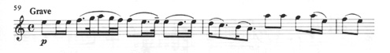
Assis teria sido também o palco em que Tartini teve a famosa visão da qual resultou a célebre sonata Trilo do Diabo. M. de Lalande, em sua obra Viagem de um Francês pela Itália, publicada em 1765, reproduz o relato que lhe teria sido feito pelo próprio Tartini: "Uma noite sonhei que tinha feito um pacto com diabo, o qual se dispôs a me obedecer, em troca de minha alma. Meu novo servo antecipava meus desejos e os satisfazia. Tive a idéia dar-lhe meu violino para ver se ele sabia tocá-lo. Qual não foi meus espanto ao ouvir um Sonata tão bela e insuperável, executada com tanta arte. Senti-me extasiado, transportado, encantado; a respiração falhou-me e despertei. Tomando meu violino, tentei reproduzir os sons que ouvira, mas foi tudo em vão. Pus-me então a compor uma peça - a Sonata Trilo do Diabo - que, embora seja a melhor que jamais escrevi, é muito inferior à que ouvi no sonho.
O Relato de Lalande, como muitos outros que foram veiculados sobre a vida do compositor, ao que tudo indica, é pura lenda. Mais próximo da verdade é o fato de que, no final de 1715, Tartini foi perdoado pelo Cardeal Cornaro, voltou ao convívio da esposa em Pádua e iniciou uma nova vida, toda dedicada à música.

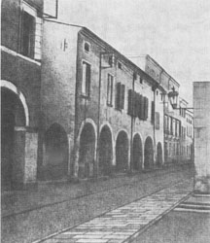
Seu Violino não toca, canta
Em Pádua, Tartini entrou em contato com os mais altos círculos da cidade e viu crescer sua como violinista. Quando Veracini visitou Veneza em 1716, o compositor foi convidado a competir com ele, numa recepção em honra do Eleitor do Saxe. Segundo algumas fontes, Tartini viajou pouco antes, a fim de evitar o confronto, pois ouvira o rival em Ancona e constatara sua superioridade, sobretudo no manejo do arco. Outras fontes contestam essa versão, dizendo que o confronto entre os dois realizou-se e que Tartini saiu-se bem, sendo ovacionado calorosamente pelos ouvintes.
Em 1717, o compositor passou a trabalhar na orquestra do Teatro de Ópera de Ancona. Quatro anos depois, aceitou o convite para ser primeiro violino da famosa Capella del Santo, em Pádua, onde havia um dos melhores conjuntos musicais de toda a Itália. O documento referente à sua nomeação estabelecia um salário anual de 150 florins e o dispensava de qualquer prova de capacidade; essa cláusula atesta o extraordinário prestígio que ele tinha na época, pois todos os dezesseis cantores e os 24 instrumentistas que formavam o excelente conjunto de músicos da capela eram obrigados a submeter-se a rigorosos exames anuais. Outro privilégio importante lhe foi ainda concedido: a permissão para dar recitais fora da capela, podendo "tocar não só no carnaval, mas em qualquer outra ocasião", sem necessidade da licença especial exigida de todos os músicos.
Em 1723, Tartini aceita o convite do Conde Kinsky, chanceler da Boêmia, para passar uma temporada em Praga. Acompanhado por Antonio Vandini, principal violoncelista da Capella del Santo, o compositor permanece em Praga até 1726, como regente da orquestra da corte; faz enorme sucesso. Mas, se a carreira profissional não poderia ser melhor, o mesmo não acontece com a vida particular. Suas cartas aos irmãos revelam os infortúnios por que passa nessa época. A família, sobretudo o irmão Domenico está mal economicamente e Tartini é solicitado constantemente para resolver os problemas. Em carta a Domenico, datada de 10 de agosto de 1725, Tartini deplora não poder fazer muito pelo irmão e invoca a proteção divina. Alguns meses mais tarde, o compositor retorna a Pádua, mas antes passa por Veneza, onde solicita a Michele Morosini di San Stefano que interceda pelo irmão.
De novo em Pádua, em 1728 Tartini funda uma escola de violino que adquiriria fama internacional. Durante muitos anos, o compositor permaneceu na cidade, embora receba freqüentes ofertas de trabalho nos grandes centros musicais de Itália. Ao que tudo indica, isso deveu-se não apenas ao seu empenho pedagógico em desenvolver a escola que fundara, mas também em grande parte aos problemas causados pela esposa. Elisabetta Premazzone era extremamente nervosa e exigente e, por causa, o compositor deixou de aceitar muitos convites para apresentar-se no exterior. Em 1730, por exemplo, ele teve de recusar uma proposta de Sir. Edward Walpole para passar uma temporada em Londres. No mesmo ano, deixou também de ir a Paris, convidado pelo Príncipe de Condé. Mas isso não quer dizer que o compositor tenha limitado sua atividade exclusivamente a Pádua; ocasionalmente, ele se apresentava em outras cidades italianas. Foi o que aconteceu em 1740, quando esteve em Roma, a pedido do Cardeal Olivieri, em cujo palácio teve a oportunidade de apresentar-se para toda a nobreza romana, inclusive o Papa Clemente XII. A pedido do pontífice, Tartini escreveu um Miserere para ser tocado na quarta-feira de cinzas na Capela Sistina. Na mesma época, apresentou-se em Veneza, Milão, Florença, Livorno, Bolonha, Nápoles e Palermo, recebendo entusiásticos aplausos em todos os recitais; conta-se, mesmo, que, em Nápoles, foi carregado em triunfo pela cidade. Seus contemporâneos afirmavam: "Non suona, canta sul violino" (não toca, canta seu violino).
Depois da tournée de 1740, Tartini retornou a Pádua, para dela não mais sair. Nesses últimos anos, o compositor dedicou-se infatigavelmente a pesquisas, compondo, tocando e ensinando sem cessar. Em 1768, sua saúde começa a declinar. Em carta ao amigo Riccatti, queixa-se de um ataque de paralisia convulsiva, que o impossibilita de sair do leito por quase seis meses. No final desse período, pode sentar-se no sofá, mas trata-se de melhora passageira. Um tumor malígno num dos pés causa-lhe dores terríveis, até o último suspiro, a 26 de fevereiro de 1770. Seus últimos momentos são por Nardini, seu mais afetuoso discípulo, que retorna às pressas de Livorno. O músico foi enterrado na Igreja de Santa Catarina, em Pádua. Na Capella del Santo cantou-se um Réquiem em sua homenagem, composto pelo amigo Francesco Antonio Vallotti. Um anos antes, Tartini redigira seu testamento, em forma de carta: "(...) Nada deixo após minha morte, exceto meus móveis e meu dinheiro. Eles devem ser entregues a meus legítimos herdeiros em Pirano. Em sua falta, a herança deve passar aos Tartini de Florença.

A justa noção do próprio talento
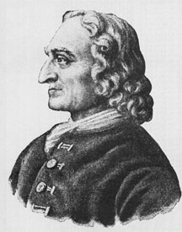
Vivendo na época de ouro da ópera, Tartini aparece como uma figura singular por ter-se dedicado quase exclusivamente à música instrumental. Enquanto quase todos os compositores italianos contemporâneos buscavam no teatro a fama e a glória, o autor do Trilo do Diabo recusou todos os convites e solicitações nesse sentido. Em uma de suas cartas, Tartini expõe as razões: "Esses gêneros (o vocal e o instrumental) são tão diferentes que o músico adaptado a um deles não pode sê-lo ao outro. É preciso que cada um saiba ater-se a seu talento. Fui solicitado a trabalhar para os teatros de Veneza, mas não quis fazê-lo, pois sei muito bem que uma garganta não é um braço de violino. Vivaldi, que desejou afirmar-se nos dois gêneros, foi sempre vaiado no primeiro (o vocal), enquanto se saía muito bem no outro". Essa posição, no entanto, não significa que o compositor tivesse menosprezo pela música vacal. Outros testemunhos deixam claro que ele tinha na mais alta conta o gênero operístico. Se renunciou ao teatro, foi com plena consciência da especificidade de seu talento para a música instrumental.
Nesse terreno, ele deixou grande número de obras que, infelizmente ainda não estão corretamente mapeadas. O número de composições a ele atribuídas, nos séculos XVIII e XIX, é muito oscilante. Francesco Fanzago, em obra publicada em 1770, fala de duzentas sonatas e duzentos concertos; Ernst Ludwig Gerber, num dicionário enciclopédico de 1814, refere-se a duzentos concertos e outras tantas peças "ainda somente manuscritas"; o dicionário de Hermann Mendel e August Reissmann, de 1878, fala de mais de duzentas peças de concerto, entre os quais 48 sonatas e 127 concertos deixados em manuscritos; Giorgio Benedetti, em obra de 1896, indica 100 sonatas e 200 concertos, mas observa que esses números poderiam ser muito superiores. Tal disparidade de informações decorre do fato de existirem inúmeras cópias manuscritas ou impressas em um grande número bibliotecas européias e de até hoje não ter sido feito um cotejo completo desse material. O acervo mais fiel e que não dá margem dúvidas quanto à autoria é o das 253 partituras que se encontram no arquivo da Basílica de Santo Antonio de Pádua, cidade onde o compositor passou a maior parte de sua vida e onde desenvolveu, praticamente, toda sua carreira profissional. Ali se encontram partituras de 110 concertos, a grande maioria para cinco instrumentos (cordas e órgão ou cravo); 141 sonatas, sendo 87 para violino solo e baixo contínuo, cinqüenta sonatas-trio (duas cordas e cravo), três compostas para quatro instrumentos (dois violinos, viola e violoncelo) e uma sem indicação instrumental. Completa o acervo uma sinfonia para violino solo e cravo e uma partita com variações.
Entre os concertos que se encontram na Basílica de Santo Antonio de Pádua, alguns estão incompletos e outros são apenas esboços, mas a maioria é de obras integrais e definitivas. Com raras exceções, a forma desses concertos é a três movimentos, na ordem allegro/adagio/allegro. A tonalidade da grande maioria é maior e o movimento central em geral está constrído em tonalidade diferente dos dois outros. A técnica imitativa, que remonta à canção instrumental e foi largamente empregada por Corelli, surge nos concertos de Tartini mais desembaraçada. O jogo contrapontístico é usado para criar vários planos e volumes sonoros que valorizam o instrumento solista. Influências da ópera veneziana e de Alessandro Scarlatti também estão presentes.
Nas sonatas para violino solo e baixo contínuo o esquema de três movimentos mantém-se, mas sua ordem é diferente da que se encontra nos concertos: iniciam-se com um movimento lento (grave, largo, larghetto, andante, adagio) seguido por dois allegro; às vezes, o movimento final é uma giga ou, mais raramente, um minueto com variações. As tonalidades maiores são as mais frequentes, porém, diferentemente dos concertos, Tartini mantém nas Sonatas a unidade tonal, como era a antiga norma das suítes.
Entre as Sonatas para violino solo e baixo contínuo, encontram-se muitas obras excelentes, mas entre todas elas destaca-se o famoso Trilo do Diabo sobre o qual Antonio Capri afirma: "Aqui, Tartini atinge realmente aquela beatitude dos sons e de suas relações, na qual quase não se consegue ressaltar ritmos, acentos e notas, tal é a intimidade em que eles se fundem; o compositor chega àquela forma elevada e concreta, àquele número poético que é parte da harmonia universal a àquela gravitação toda interior dos sons que é o equilíbrio perfeito entre ritmo e sentimento".
As Soanatas-Trio constituem a parte menos importante de produção de Tartini; possivelmente, serviram apenas para fins didáticos. Em geral, possuem dois ou três movimentos, no esquema andante/allegro e allegro/andante/allegro. As tonalidades predominantes são as maiores. A técnica violinística é muito mais pobre do que nas Sonatas solos e concertos. Muito mais interessante são as Sonatas para dois violinos, viola e violoncelo, cujas partes são extremamente equilibradas e anunciam o nascimento do quarteto de cordas.

Transitando do contraponto para o discurso linear
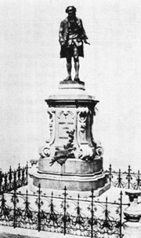
Embora a maior parte das obras de Tartini não esteja datada, é possível, no entanto, identificar as linhas básicas de sua evolução por meio de análise de duas séries de composições cujas datas são conhecidas; trata-se das doze Sonatas para Violino e Violoncelo ou Cravo, publicadas em 1734, em Amsterdam, e das doze Sonatas para violino e Baixo Contínuo lançadas em 1745, em Roma.
As Sonatas de 1734 revelam que, nessa época, Tartini já era um compositor maduro, que dominava as formas musicais de seu tempo. Nesse conjunto de obras, Tartini, como escreve Antonio Capri, "tem os olhos fixos e atentos ao Opus 5 [Sonatas para Violino e Violone ou Cravo] de Corelli", o que, de resto, acontecia com todos os compositores de obras violinísticas do século XVIII. A relação que une Tartini e Corelli, no entanto, não é a da pobre imitação, mas a da afinidade de esquemas, de técnica e de procedimentos construtivos, em tudo estando sempre presente a personalidade própria do autor do Trilo do Diabo.
A primeira parte da coleção parte da coleção de 1734 é constituída por Seis Sonatas da Chiesa. Nelas, desempenha papel fundamental, do ponto de vista arquitetônico, a fuga, movimento central precedido por um movimento lento e seguido por um final de caráter muito vivo. Muito diferente são as seis Sonatas que formam a segunda metade da série. Nelas, Tartini renuncia à elaboração contrapontística e a substitui por uma escrita homófona, de ritmos vivos e fluentes e copiosa ornamentação. Ao lado dessas características formais, essas seis Sonatas, à diferença das seis primeiras, estão permeadas de profunda subjetividade. Entre elas se destacam a intitulada Pastoral, a Dido Abandonada e a Sonata para Violino e Baixo Contínuo em Fá Maior, Opus 1, nr. 12. Na Pastoral, Tartini emprega a técnica dita "da desafinação" - utilização de uma afinação de cordas diferente da usual -, que possibilita a obtenção de efeitos muito especiais. Dido Abandonada é uma composição cheia de patético lirismo e fervor dramático. A Sonata para Violino e Baixo Contínuo caracteriza-se pela relativa ausência de virtuosismo, pela estrutura tradicional e pela propensão ao canto.
As obras de 1745 mantêm a divisão em três movimentos, mas o discurso melódico torna-se mais amplo e efusivo, a técnica é simplificada, o tocar em cordas duplas e as combinações contapontísticas cedem lugar ao discurso linear, recurso mais apropriado para a expressão de uma emotividade mais fácil. Os ritmos tornam-se mais articulados e desembaraçados e o autor usa mais o trinado e outros ornamentos. O acentuado relevo dado à melodia e o conseqüente papel mais importante reservado à voz superior reduzem o baixo contínuo à função de mero sustentáculo harmônico. O valor intrínseco das sonatas de 1745, no entanto, não é menor do que o das de 1734. Mesmo nos novos procedimentos estilísticos usados pelo autor permanecem intactas - como diz Antonio Capri - "as melhores características de sua arte: a fértil e generosa maturidade de um espírito rico, cuja essência e cuja história nutrem-se do conhecimento da tradição; a firme robustez aliada à elegância; a tensão romântica contida e liberada por um classicismo genuino e humano".
Em suma: a comparação entre as duas coletâneas de obras, separadas por um decênio, revela que a sintaxe lírica não se desfez nessa evolução; mantendo seu acento, seu tom, sua dinâmica, ao mesmo tempo acolheu uma nova sensibilidade e uma nova maneira de expressar-se. Em larga medida, a coleção de sonatas publicadas em 1745 expressa um novo pathos que anuncia certa atmosfera de fundo romântico. O que Tartini cria com elas é uma nova síntese expressiva, na qual o mundo ideal de Corelli, a plenitude emotiva de Vivaldi e a pesquisa violinística de Locatelli entram como experiência conquistada e sintetizam-se por meio de uma rica capacidade inventiva.

Mestre de toda uma geração
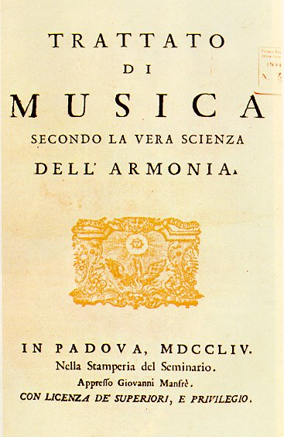
Em linhas gerais, a arte de Tartini é uma arte grave. Embora não evite as seduções de um brilhante virtuosismo, manifesta-se com simplicidade e de modo direto. Ela não tem a riqueza exuberante e quase torrencial de Vivaldi, compositor que se vangloriava de conseguir criar um concerto em menos tempo do que o necessário para copiá-lo. A ordem, a proporção e a simetria são as qualidades dominantes na música de Tartini, sempre regida por uma razão suficiente de coerência estilística e construtiva.
Essas qualidades impuseram seu nome à admiração dos contemporâneos, mas sua contribuição para a música italiana não parou aí. Tartini dedicou-se também à reflexão teórica e ao ensino. No terreno da teoria musical, o compositor deixou mais de vinte ensaios relativamente e dois tratados: o Tratado de Música Segundo a Verdadeira Ciência da Harmonia, publicado em 1754, e a Dissertação sobre os Princípios da Harmonia Musical Contida no Gênero Diatônico, lançada em 1767. Esses escritos não receberam aprovação unânime dos contemporâneos e suscitaram polêmicas; alguns críticos elogiaram sua profundidade e engenho, outros acusaram-no de prolixidade e obscuridade. Mas se as reflexões teóricas do compositor deixaram margem à dúvida sobre seu valor, o mesmo não acontece com sua atividade pedagógica. Nesse terreno, a influência do autor do Trilo do Diabo foi enorme. De sua escola, em Pádua, saíram alunos como Pietro Nardini, sobre o qual o renomado violinista Leopold Mozart - pai do autor da A Flauta Mágica - afirmou com toda sua autoridade no assunto: "A beleza, a pureza e a uniformidade de seu timbre, e a pureza de seu cantabile não podem ser superadas; tudo isso ele alcança sem grande dificuldade". Outro aluno excepcional foi Pasqualino Bini, discípulo favorito de Tartini e tão extraordinário interprete que sobre ele corria uma lenda: Montanari, o maior violinista romano da época, teria falecido quando comprovou a superioridade de Bini. Domenico Ferrari, considerado o mais notável violinista da época, também aperfeiçoou-se com Tartini e foi o primeiro a empregar no violino os sons harmônicos. O francês André Noel Pagin, depois de estudar com Tartini, difundiu a técnica do mestre em seu país. Além dos citados, muitos outros fazem parte de toda uma geração de intérpretes formada pelo autor do Trilo do Diabo. Por meio deles, as obras de Giuseppe Tartini passaram a ser tocadas em todo o mundo e até hoje formam parte obrigatória do repertório dos grande violinistas.
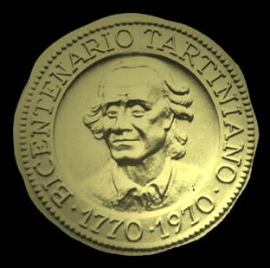
www.historiasocultas.ubbi.com.br
historias_ocultas@yahoo.com.br

